随着我国城市化进程的推进和突发性事件的不断发生,城市公共安全和突发性事件应急系统越来越受到各级政府的重视,其中最关键的一部分是建设安防视频监控网.本文介绍如何用数字光端机建立来建立中小城市,城镇的安防视频监控网.
为什么采用光端机来组网.
尽管现在有多种视频传输方案可供选择,但是在构建小城市 ,城镇的安防视频监控网方案时,我们还是建议业主采用光纤加数字光端机来构建传输平台.
- 租用宽带电路比较昂贵
目前,广电,电信,网通等都能租用电路,但是E1专线,VLAN专线业务比较贵,普通宽带电路是为数字业务服务为主的,传视频有QOS问长问题.
- 安防视频监控网一般为星形结构 ,要求中心端的带宽比较高.
- 租用宽带电路所需的设备比较多,且昂贵,系统维护复杂.
租用宽带电路,用户要配置各种光端机,光纤收发器,E1复用器,L2/L3交换机,视频编解码器.由于传输图像,对设备的要求也比较高,设备成本也随之昂贵,需要交高水平的系统维护人员.
相比之下 :
- 中小城市,城镇拉光纤的成本不高,光纤的价格下降比较快.
- 光纤上用数字光端机传输视频能达到中距离广播级的水平,是MPEG2,MPEG4,JPEG 都无法比拟的 .
- 光纤上用数字光端机传输视频的方案所用的传输设备就是光端机.数字光端机无需任何的设置,调正. 没有专业背景的人员都会安装 .
- 无需付租用费,能长期使用.
组网的基本方法
使用单路视频/反向数据的一对数字光端机将监控摄像机的视频信号传输到监控中心, 使用视频分配器将视频信号分为两路,一路进入视频矩阵,一路进入硬盘录像机.
视频矩阵与显示屏相连接,通过视频矩阵的控制键盘,能够调度监控点视频.
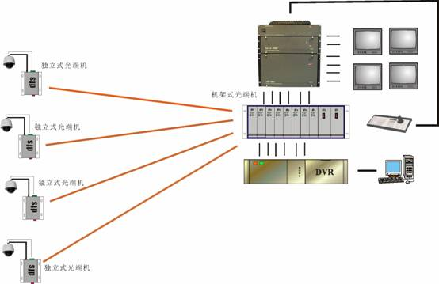
视频光端机的选择
现在,在市面上有很多种视频光端机可供工程商选择,但是, 您要靠虑下面的因素 :
- 是模拟FM光端机, 还是数字光端机?
- 是否能符合环境要求?
- 是否有防雷措施?
- 输出光功率是否符合您的要求
- 厂商提供的服务和质量保证
- 性价比
矩阵的互连
几个城镇,小区的矩阵能够通过视频中继先连接起来,视频中继可以通过多路视频光端机连接,在下图中,110 指挥中心的大屏上能显视 A,B,C 三镇的视频,最多同时能显示一个镇上的四个画面.
. 